桃園市立會稽國中111學年度第一學期九年級數學科第三次定期考試卷
範圍：康軒版3-1～3-2
一、選擇題：(每題4分，共25題)100分
( ) 1. 已知a為正整數，若a被9除餘數為6，則a必為下列何數倍數？
(A) 2 (B) 3 (C) 6 (D) 無法判斷

( ) 2. 在銳角△ABC中，O點為外心，若∠BAC＝70°，則∠BOC的度數為何？
(A) 90° (B) 110° (C) 125° (D) 140°

( ) 3. 若有一△ABC，如何找到其內心？
(A) 分別作∠A、∠B、∠C的角平分線，三條線所交會的點即為內心
(B) 分別作AB、AC、BC三邊的中線，三條線所交會的點即為內心
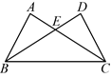
(C) 分別作AB、AC、BC三邊的高，三條線所交會的點即為內心
(D) 分別作AB、AC、BC三邊的中垂線，三條線所交會的點即為內心

( ) 4. 如右圖，若，，則依何種三角形全等性質可證明？
(A) SSS (B) ASA (C) SAS (D) RHS

( ) 5. 如右圖，△ABC中，∠A＝45°、∠B＝90°，若＝8，則△ABC的外接圓面積為多少？
(A) 12π (B) 22π (C) 32π (D) 42π

( ) 6. 在△ABC中，O點為外心，若∠BOC＝130°，則∠BAC的度數為何？
(A) 50° (B) 65° (C) 50°或115° (D) 65°或115°
( ) 7. 如右圖，若G點為直角△ABC的重心，其中D點在上，E點在上，且＝18，則長度為多少？
(A) 2 (B) 3 (C) 4 (D) 6

( ) 8. 如右圖，四邊形ABCD為平行四邊形，兩對角線與交於O點，E為的中點， 與相交於G點，且＝5，則＝？
(A) 35 (B) 30 (C) 25 (D) 20
( ) 9. 承上題，四邊形ABCD面積為120，則四邊形GECO的面積為何？
(A) 20 (B) 25 (C) 30 (D) 35
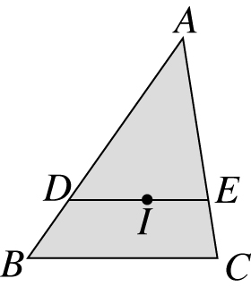
( ) 10.如上圖，I點為△ABC的內心，I在上，且//，若＝9、＝8、＝6，則△ADE周長為多少？
(A) 14 (B) 15 (C) 17 (D) 19
( ) 11. 如右圖，△ABC為正三角形，P、Q兩點分別在、上，且∠APQ=60°，則△ABP～△PCQ是依何種相似三角形證明？
(A) SSS (B) ASA (C) SAS (D) AA

( ) 12. △ABC為一等腰三角形，＝＝17，＝16，則△ABC之外接圓半徑為何？
(A) (B) 17 (C) (D)

( ) 13. 若△ABC中，∠A＝80°，且I點為△ABC的內心，則∠BIC的度數為何？
(A) 100° (B) 110° (C) 120° (D) 130°
( ) 14. 如右圖，菱形ABCD中，E、F兩點分別為△ABD及△CBD的重心，若＝4、＝16，則菱形ABCD的面積為多少？
(A) 192 (B) 128 (C) 96 (D) 72

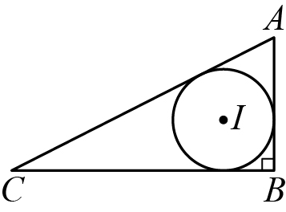
( ) 15. 如右圖，△ABC中，∠B＝90°，若＝25， =7，則△ABC的內切圓半徑為多少？
- 2 (B) 3 (C) 4 (D) 5

( ) 16. 已知△ABC面積為32，I為內心，到三邊距離為4，試問△ABC周長為何？
(A) 16 (B) 24 (C) 32 (D) 40

( ) 17. 如右圖，圓O中有多個三角形，則O點不是下列哪一個三角形的外心？
(A) △ABE (B) △ACF (C) △ABD (D) △ADE
( ) 18. 如右圖，∠B=90°，=8, =6，為∠B角平分線，為∠C角平分線，試問△CEI面積為何？
(A) 4 (B) (C) 5 (D)

( ) 19. 如右圖，AC與BD相交於E點，則下列何者不能證明△ABE≌△CDE
(A)∠A=∠C且=
(B) ∠B=∠D且=
(C) 和互相平分
(D) //
( ) 20. 如右圖，O點為等腰△ABC的外心，交於D點，若＝＝16，外接圓面積為256π，則△ABC的面積為多少？
(A) (B) 64 (C) (D) 54
( ) 21.如右圖，∠B=∠C=∠AED=90°，==6，=8，試問四邊形ABCD面積為何？
(A) 98 (B) 108 (C) 146 (D) 150

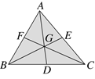
( ) 22.如圖G為△ABC重心，=3，=4，=5，試問++為何？
(A) 24 (B) 36 (C) 48 (D) 72

( ) 23.承上題，△ABC的面積為何？
(A) 24 (B) 36 (C) 48 (D) 72

( ) 24.如右圖，G為△ABC重心，且//，若△ABC面積為120，則△DFG面積為何？
(A) 5 (B) 6 (C) 8 (D) 10

( ) 25.如右圖，邊長為10cm的正八邊形面積為何？
(A) (B) (C) (D)

桃園市立會稽國中111學年度第一學期九年級數學科第三次定期答案卷
班級：________姓名：______________座號：_________ 得分：

- 選擇題(每題4分，共25題)100分
1 | 2 | 3 | 4 | 5
B | D | A | C | C
6 | 7 | 8 | 9 | 10
D | B | B | A | C
11 | 12 | 13 | 14 | 15
D | C | D | C | B
16 | 17 | 18 | 19 | 20
A | B | B | D | A
21 | 22 | 23 | 24 | 25
A | B | D | A | A

